Как скачать zoom для windows?

Чтобы скачать zoom на компьютер бесплатно на русском языке, вначале откройте браузер. Это может быть браузер — Chrome, Firefox, Яндекс-браузер, Opera или даже Internet Explorer.
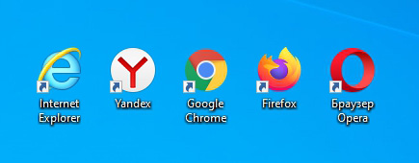
В адресной строке введите адрес официального сайта — zoom.us, нажмите enter на клавиатуре (https zoom us набирать не обязательно).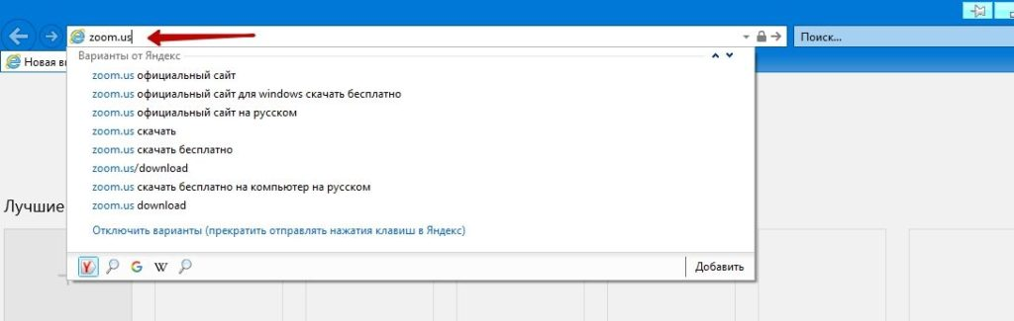
Откроется сайт zoom на русском языке. Если сайт открылся на английском или другом языке — скачать программу zoom на компьютер бесплатно это не помешает. Листаем страницу до самого конца.
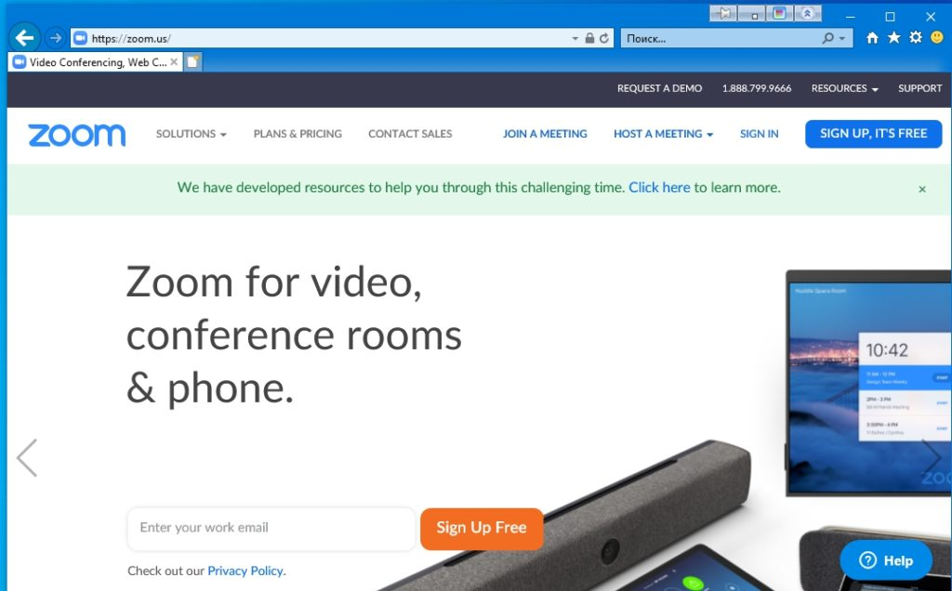
В нижней части сайта находим кнопку выбора языка и кликаем на неё. Откроется список доступных языков.
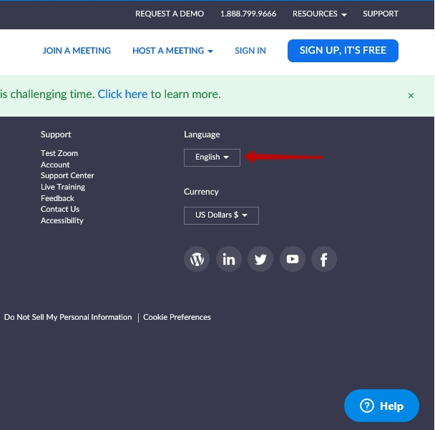
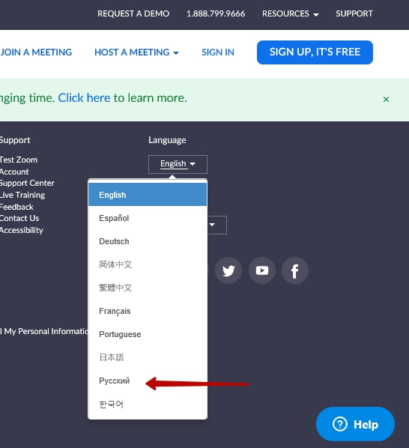

Чтобы скачать русскую версию zoom бесплатно, выбираем русский язык и кликаем левой кнопкой мыши по нему. Страница перезагрузится на русском языке.
Чтобы скачать zoom для конференций бесплатно, снова пролистаем страницу до самого конца. Находим ссылку – “Загрузить”.
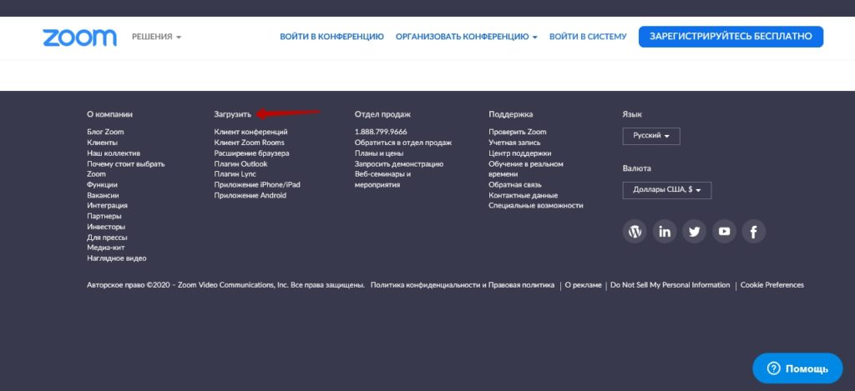
Нажмите по этой ссылке стрелкой мыши. Откроется страница – “Центр загрузок”.
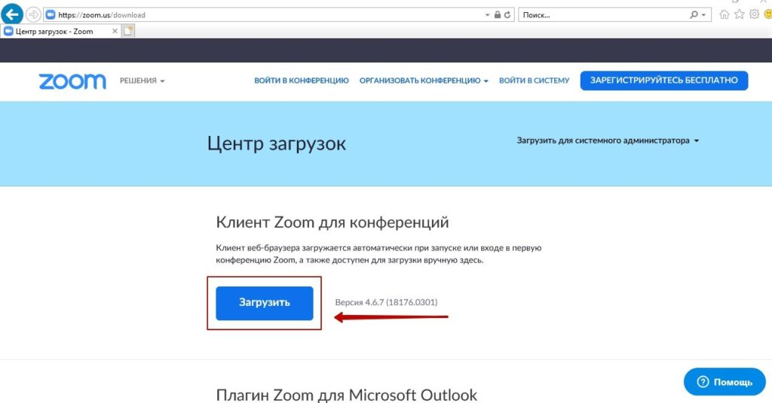

Первым же пунктом будет клиент Zoom для конференций. Нажмите на кнопку — “Загрузить” – чтобы скачать программу zoom на русском. Ваш браузер предложит сохранить файл или запустить его, либо скачает в папку загрузок.
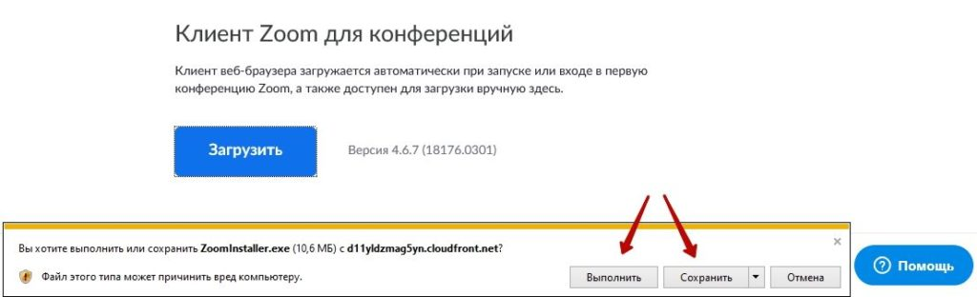
Выбрали – сохранить.
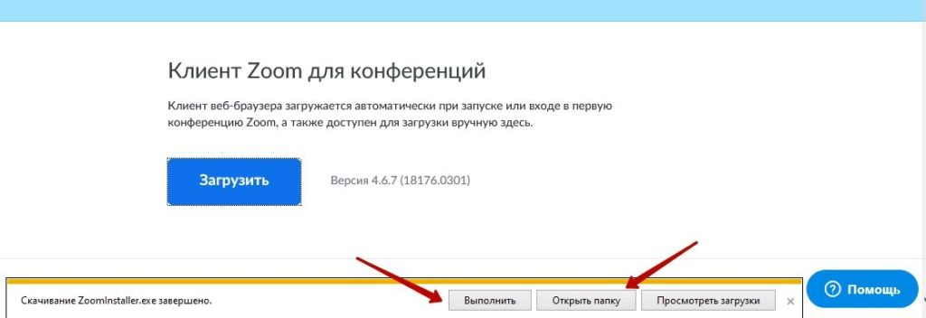
Скачав, мы можем открыть файл или открыть папку загрузок. Пойдем по классическому пути – откроем папку загрузок и двойным кликом мыши откроем загруженный файл.
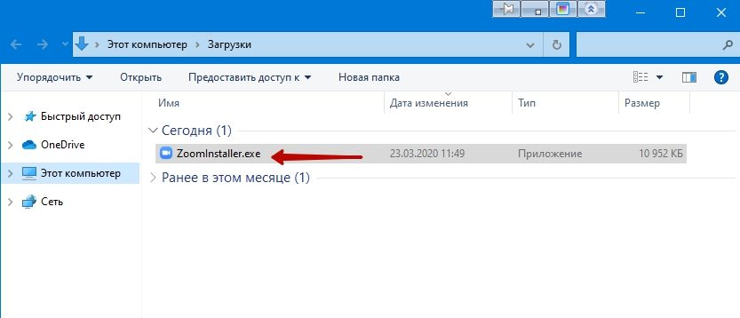
Начнется установка, а после программа откроется.
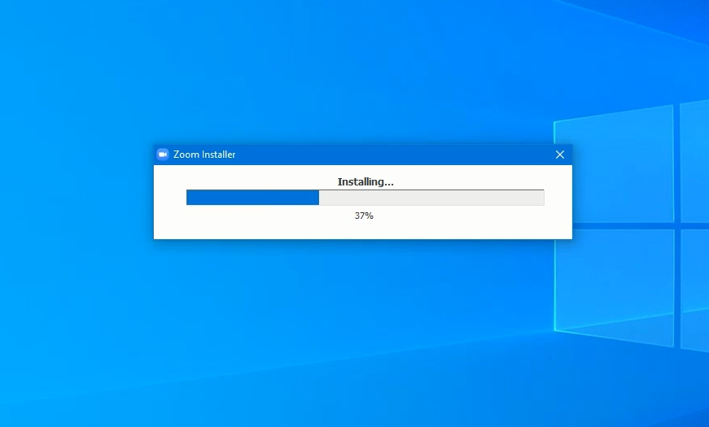
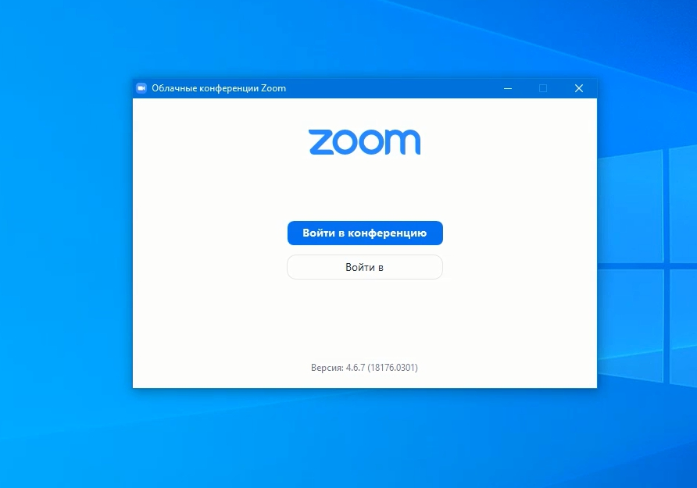

Войти в zoom конференцию без регистрации

Для входа без регистрации на компьютере кликните – “Войти в конференцию”.
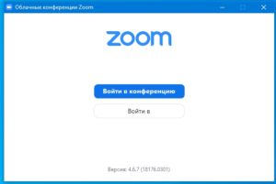
В открывшейся форме, укажите идентификатор (1). Получите его у организатора, пригласившего вас. Во втором поле (2), наберите имя которое вы будете использовать. Оно будет видно остальным участникам.
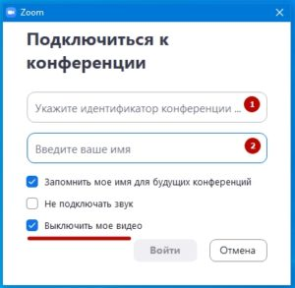
Если вводить имя прописью, организатору будет легче его прочитать без ошибок. Если возможно — пусть оно будет коротким и отчетливо звучит.
Отмечено галочкой – “Запомнить имя для будущих конференций”. Если не хотите попасть в кадр сразу при подключении — отметьте галочкой опцию – “Выключить моё видео”.
Когда поля заполнены, активируется кнопка – “Войти”. Кликните по ней для входа в zoom без регистрации.
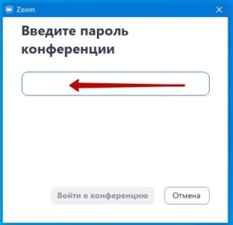
Потребуется набрать пароль (НЕ всегда), который предоставил организатор и кликнуть – “Войти в конференцию”. Будет совершен вход.
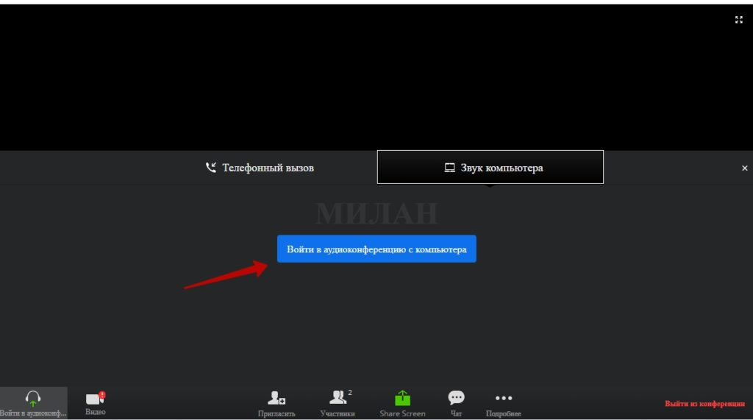
Нажмите кнопку – “Войти в аудиоконференцию с компьютера” — это разрешит доступ браузеру к микрофону. Микрофон сразу окажется включенным. Лучше его пока отключить.
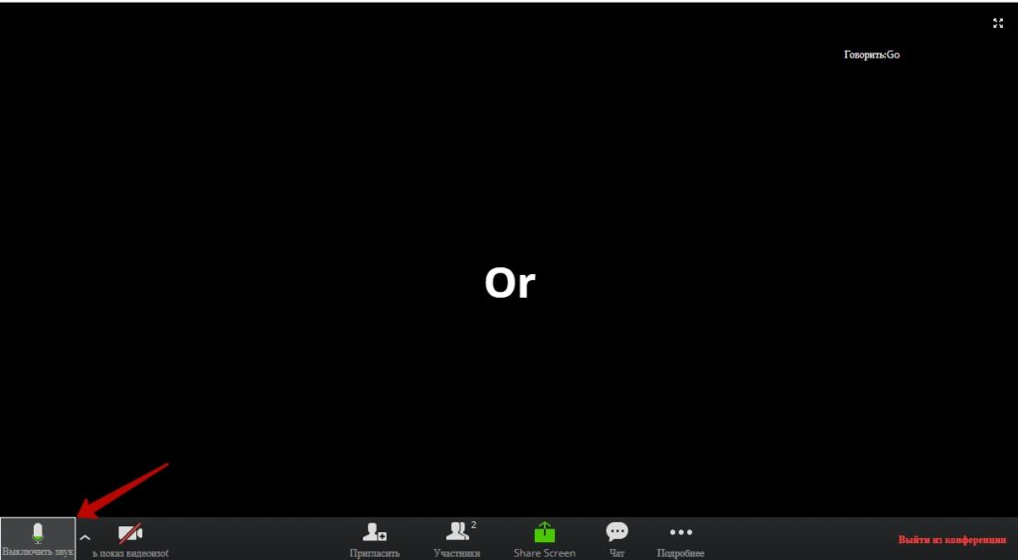
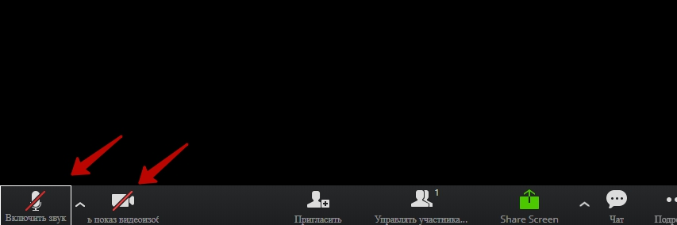

Нажмите на значок микрофона. Перечеркнутый значок будет означать что микрофон выключен.

Несколько важных моментов для участия в конференции:
Ученик подключается к онлайн-уроку под своей настоящей фамилией и именем, ученики или родители с "никами", подключаться к уроку не будут! Это необходимо, во-первых, чтобы учитель мог "видеть", кто у него на уроке присутствует; во-вторых, избежать присутствия посторонних на онлайн-уроке (которые ведут себя не всегда подобающим образом...).
В чате конференции необходимо писать вопросы учителю по содержанию урока или по организационным моментам.
Во время урока вести себя дисциплинированно и воспитанно, внимательно слушать педагога, свой звук в приложении выключить. Если хотите задать вопрос учителю, поднимите руку (если у вас включена веб-камера) или нажмите на значок "ладошка".

